绝密 ★ 考试结束前
浙江省2013年1月高等教育自学考试
天然药物化学试题
课程代码：10119

本试卷分A、B卷，使用2008年版本教材的考生请做A卷，并将答题纸上卷别“A”涂黑；使用2011年版本教材的考生请做B卷，并将答题纸上卷别“B”涂黑。不涂或全涂，均以B卷记分。请考生按规定用笔将所有试题的答案涂、写在答题纸上。
A卷
选择题部分
注意事项：
1. 答题前，考生务必将自己的考试课程名称、姓名、准考证号用黑色字迹的签字笔或钢笔填写在答题纸规定的位置上。
2. 每小题选出答案后，用2B铅笔把答题纸上对应题目的答案标号涂黑。如需改动，用橡皮擦干净后，再选涂其他答案标号。不能答在试题卷上。

一、单项选择题(本大题共15小题，每小题1分，共15分)
在每小题列出的四个备选项中只有一个是符合题目要求的，请将其选出并将“答题纸”的相应代码涂黑。错涂、多涂或未涂均无分。
1.用乙醚作为溶剂时，适合的提取方法是
A.回流法 B.浸渍法
C.渗漉法 D.煎煮法
2.通常用于测定化合物官能团的波谱方法是
A.UV B.IR
C.MS D.¹H-NMR
3.羟基蒽醌UV光谱中，峰波长主要受α-OH影响的是
A.峰带Ⅱ（240~260nm） B.峰带Ⅲ（262~295nm）
C.峰带Ⅳ（305~389nm） D.峰带Ⅴ（﹥400nm）
4.游离香豆素不宜采用的提取分离方法是
A.水蒸气蒸馏法 B.乙醚提取法
C.碱溶酸沉法 D.碱性氧化铝色谱法
5.下列苷酸水解时反应程度由易到难的顺序是
A.N-苷、O-苷、S-苷、C-苷 B.O-苷、N-苷、C-苷、S-苷
C.C-苷、S-苷、O-苷、N-苷 D.S-苷、C-苷、O-苷、N-苷
6.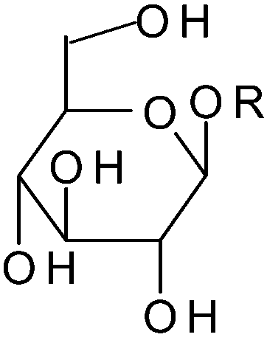的构型是
A.α-D型 B.α-L型
C.β-D型 D.β-L型
7.大黄素型蒽醌的结构特点是
A.羟基分布在一侧苯环 B.羟基分布在两侧苯环
C.甲基分布在一侧苯环 D.甲基分布在两侧苯环
8.检查黄酮类化合物中邻二酚羟基的颜色反应是
A.盐酸-镁粉反应 B.锆盐-枸橼酸反应
C.氨性氯化锶反应 D.四氢硼钠反应
9.下列碱性最弱的生物碱是
A.胍基生物碱 B.脂肪胺型生物碱
C.芳香胺型生物碱 D.酰胺型生物碱
10.下列生物碱水溶性最大的是
A.季铵 B.蒎啶
C.喹啉 D.酰胺
11.紫杉醇的结构类型属于哪类萜
A.二萜类 B.三萜类
C.倍半萜类 D.环烯醚萜类
12.关于生物碱叙述错误的是
A.是天然产的一类含氮有机化合物 B.小檗碱属于喹啉类结构
C.生物碱的沉淀反应多在酸性环境中进行 D.生物碱的pK_{a}值越大，说明碱性越强
13.下列不是来源于赖氨酸的生物碱是
A.喹诺里西啶类 B.吲哚里西啶类
C.吡咯里西啶类 D.蒎啶类
14.下列叙述错误的是
A.聚醚类化合物是海洋生物中一类无毒性成分
B.大环内酯类化合物是海洋生物中常见的一类具有抗肿瘤活性的化合物
C.海洋肽类化合物中的氨基酸除常见的氨基酸外，还有大量的特殊氨基酸
D.甾体化合物是海洋生物中含有的一类重要生物活性成分
15.用碱化-有机溶剂提取法提取药材中的酰胺碱时，湿润药材的溶液常为
A.亲脂性有机溶剂 B.稀酸水或水
C.亲水性有机溶剂 D.碱水或酸水
二、多项选择题(本大题共4小题，每小题1.5分，共6分)
在每小题列出的五个备选项中至少有两个是符合题目要求的，请将其选出并将“答题纸”的相应代码涂黑。错涂、多涂、少涂或未涂均无分。
16.下列化合物中能溶于5%Na₂CO₃溶液的有
A.3-OH蒽醌 B.1-OH蒽醌 C.1,5-二OH蒽醌
D.7,4′-二OH黄酮 E.4′-OH黄酮
17.¹H-NMR中，香豆素母核中处于较低场的质子有
A.H-3 B.H-4 C.H-5
D.H-6 E.H-7
18.下列属于五环三萜类型的有
A.齐墩果烷型 B.达玛烷型 C.乌苏烷型
D.羽扇豆烷型 E.羊毛脂烷型
19.下列关于甾体类化合物叙述正确的是
A.提取强心苷常用甲醇或70%乙醇 B.强心苷多有旋光性
C.强心苷大多不溶于含醇氯仿 D.甾体皂苷C₁₇侧链是脂肪烃
E.甾体类化合物的母核是环戊烷骈多氢菲

非选择题部分
注意事项：
用黑色字迹的签字笔或钢笔将答案写在答题纸上，不能答在试题卷上。

三、填空题(本大题共9小题，每空1分，共19分)
20.天然药物中有一定生物活性但活性不够显著或毒副作用较大的具有潜在药用价值的化合物称为______。
21.大孔树脂法分离化合物的原理包括______和______。
22.羟基香豆素一般显______色荧光。多数木脂素的溶解性为______。
23.番泻叶中的番泻苷A、B、C、D是两分子蒽酮通过______相互结合而成的二蒽酮类衍生物，其主要具有______等生物活性。
24.苷类化合物的旋光性大多数呈______，水解后的单糖旋光性大多数呈______。
25.黄酮类化合物呈颜色的主要原因是______，花色素的颜色特点是______。
26.用于从中药水提液中萃取三萜皂苷常用的溶剂为______，沉淀三萜皂苷常用的溶剂有______、______。
27.影响生物碱碱性大小的因素有______、______、______、______、诱导效应、空间效应等。
28.利用生物碱碱性的差异分离不同生物碱的方法是______。
四、鉴别题(本大题共4小题，每小题4分，共16分)
写出下列化合物的结构类型，并用指定方法鉴别各对化合物。
29.化学法
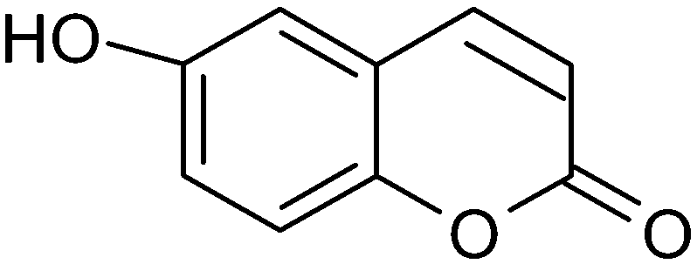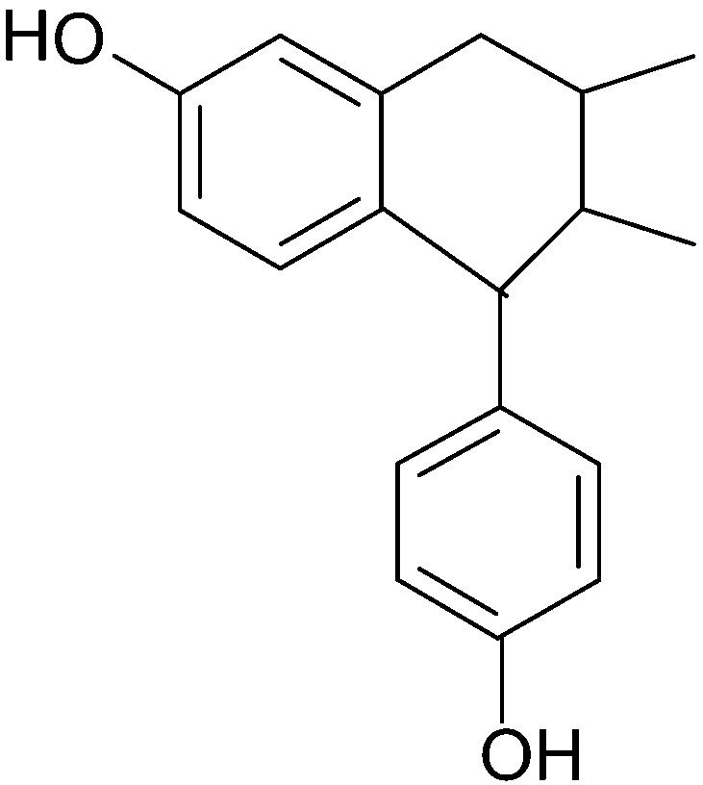
（A） 和 （B）

30.化学法
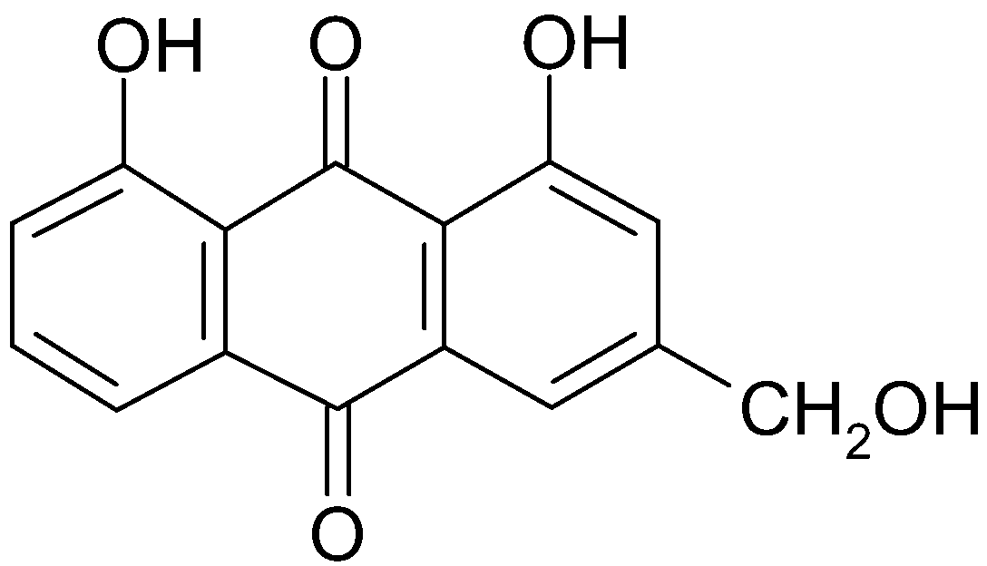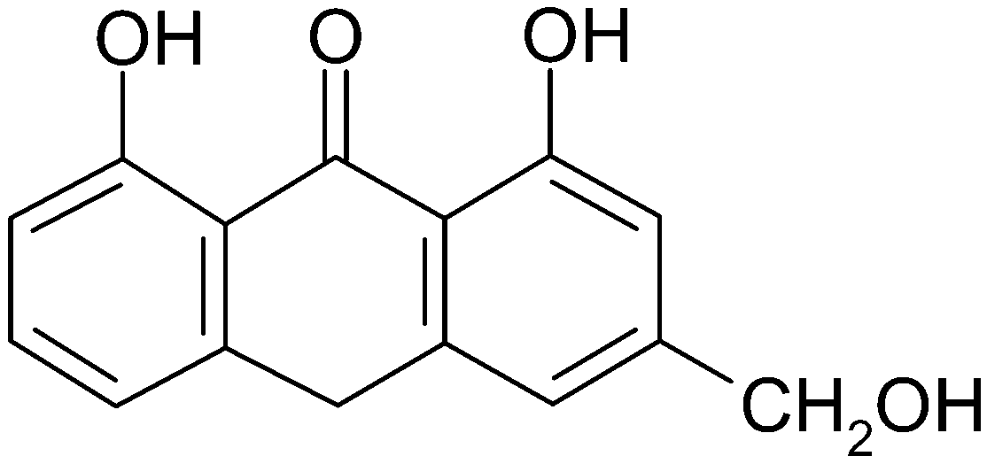
（A） 和 （B）
31.化学法
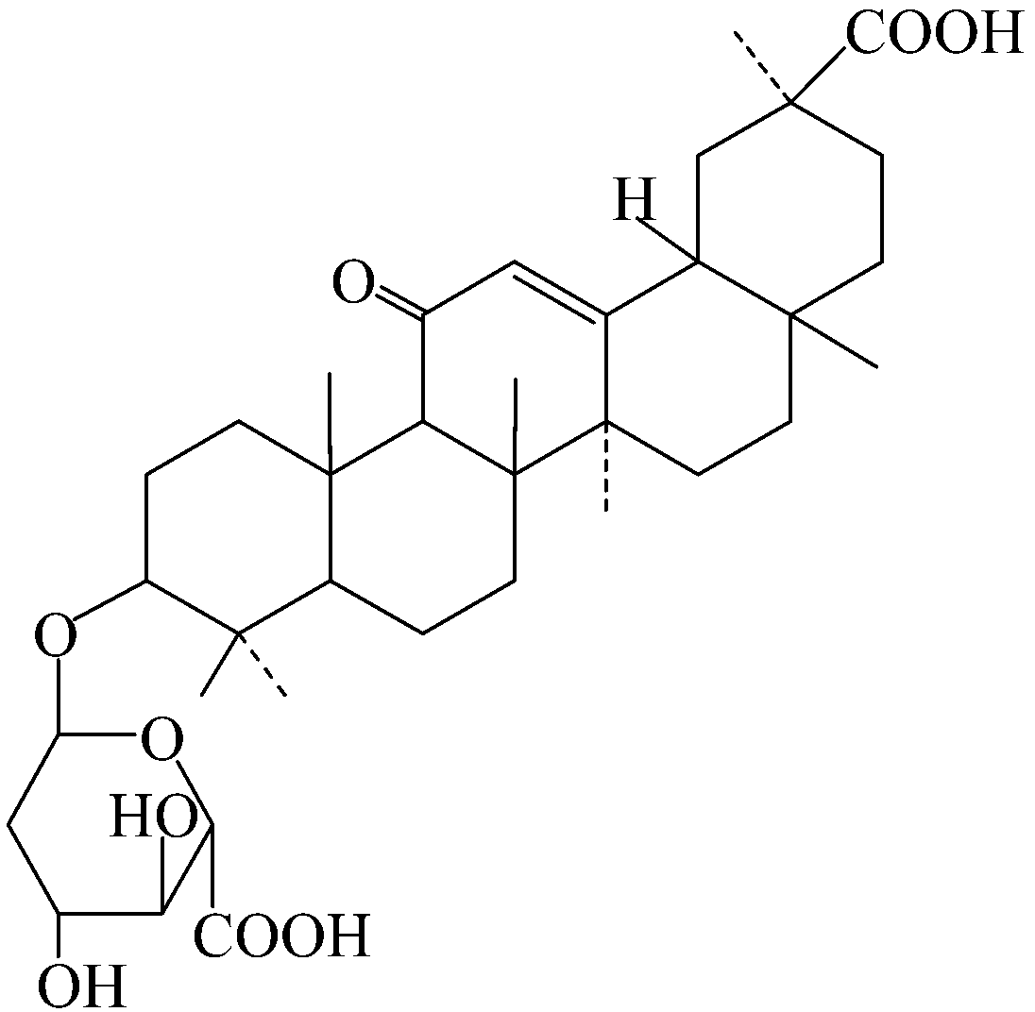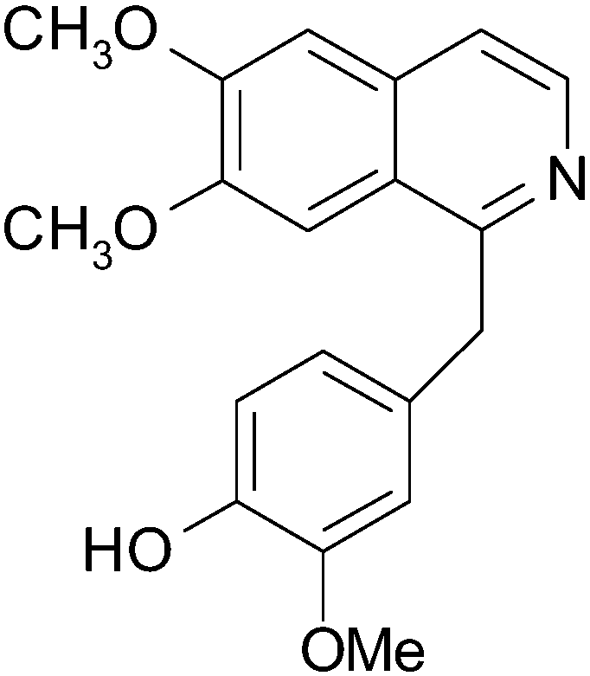
（A） 和 （B）
32.UV法
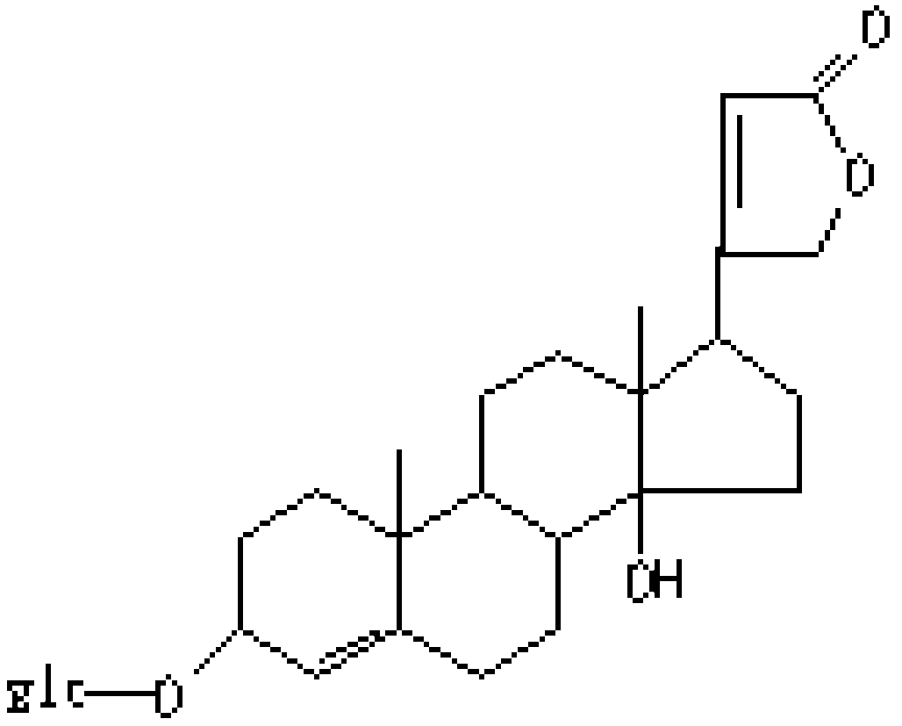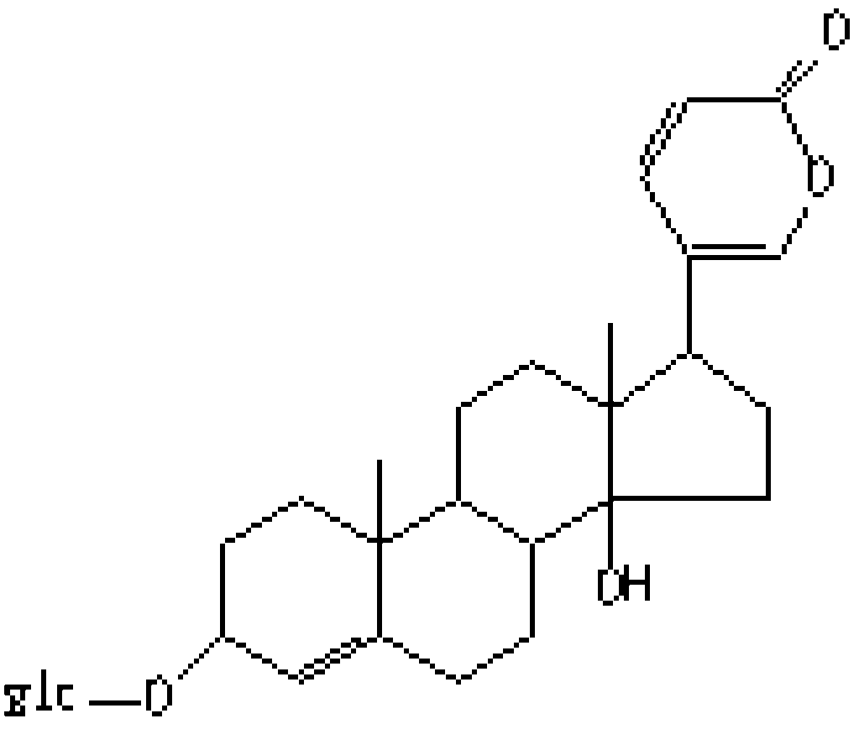
（A） 和 （B）
五、简答题(本大题共5小题，共26分)
33.简述结晶法的分离原理和结晶溶剂选择的一般原则。氧化铝柱色谱中，化合物极性与其洗脱顺序之间关系如何？为什么？（5分）
34.写出用系统溶剂法进行苷类提取和初步分离的方法。（4分）
35.用以下2种方法分离检识化合物时，判断化合物的洗脱顺序或Rf值大小，并简述理由。（5分）
（1）聚酰胺柱色谱分离，用乙醇-水洗脱。
A.芹菜素（5，7，4′-五OH黄酮）
B.山柰酚（3，5，7，4′-四OH黄酮）
C.5，7，4′-三OH异黄酮
（2）纸色谱分离检识，5%HOAc展开。
A．槲皮素 B.芦丁
36.环烯醚萜类属于哪类萜？具有哪些结构特点（写出5点）？（6分）
37.完成以下化学反应（6分）
（1）
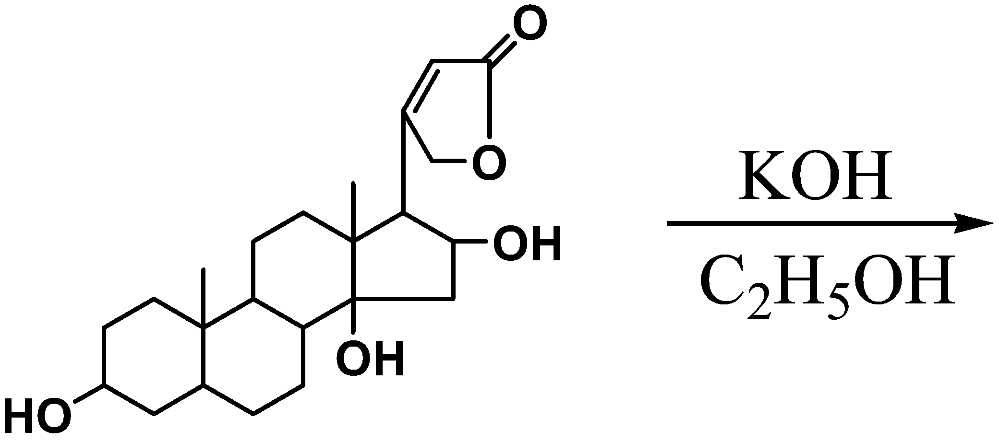
（2）
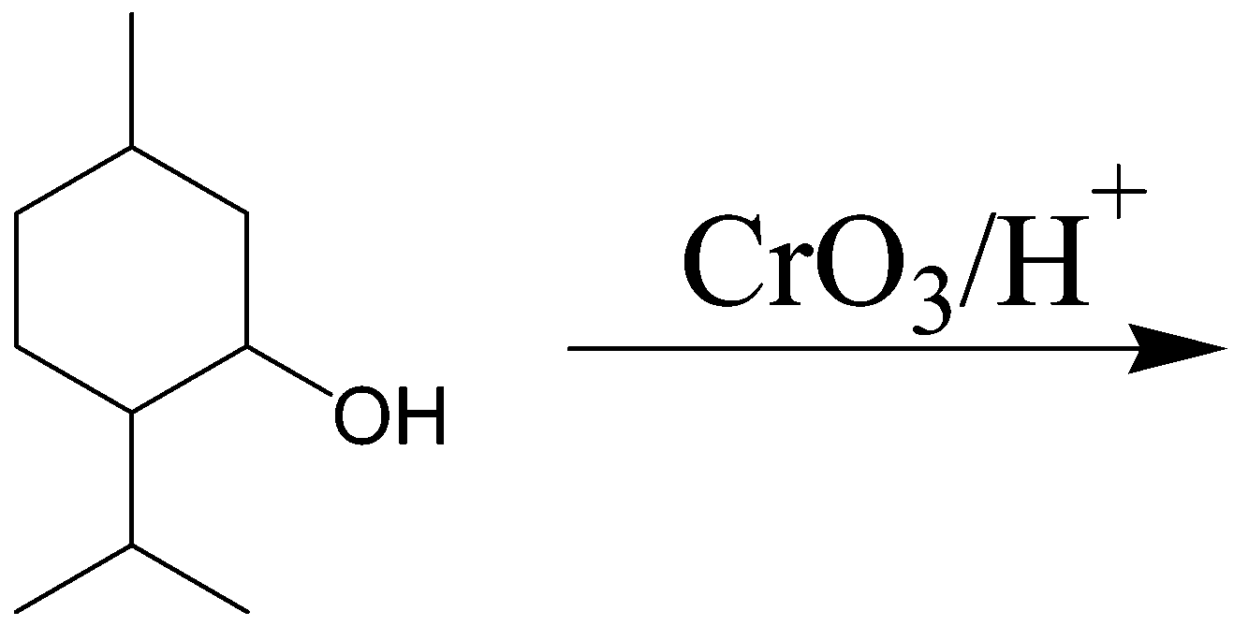
（3）
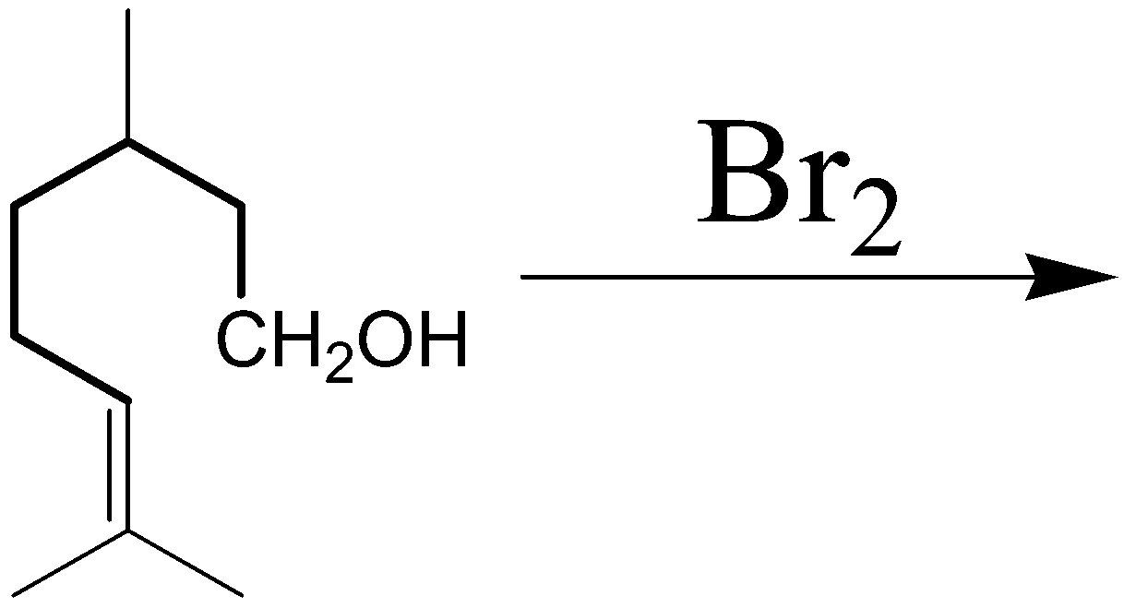
六、流程题（本大题10分）
38.某中药中含有下列成分，试设计合理的提取分离流程。
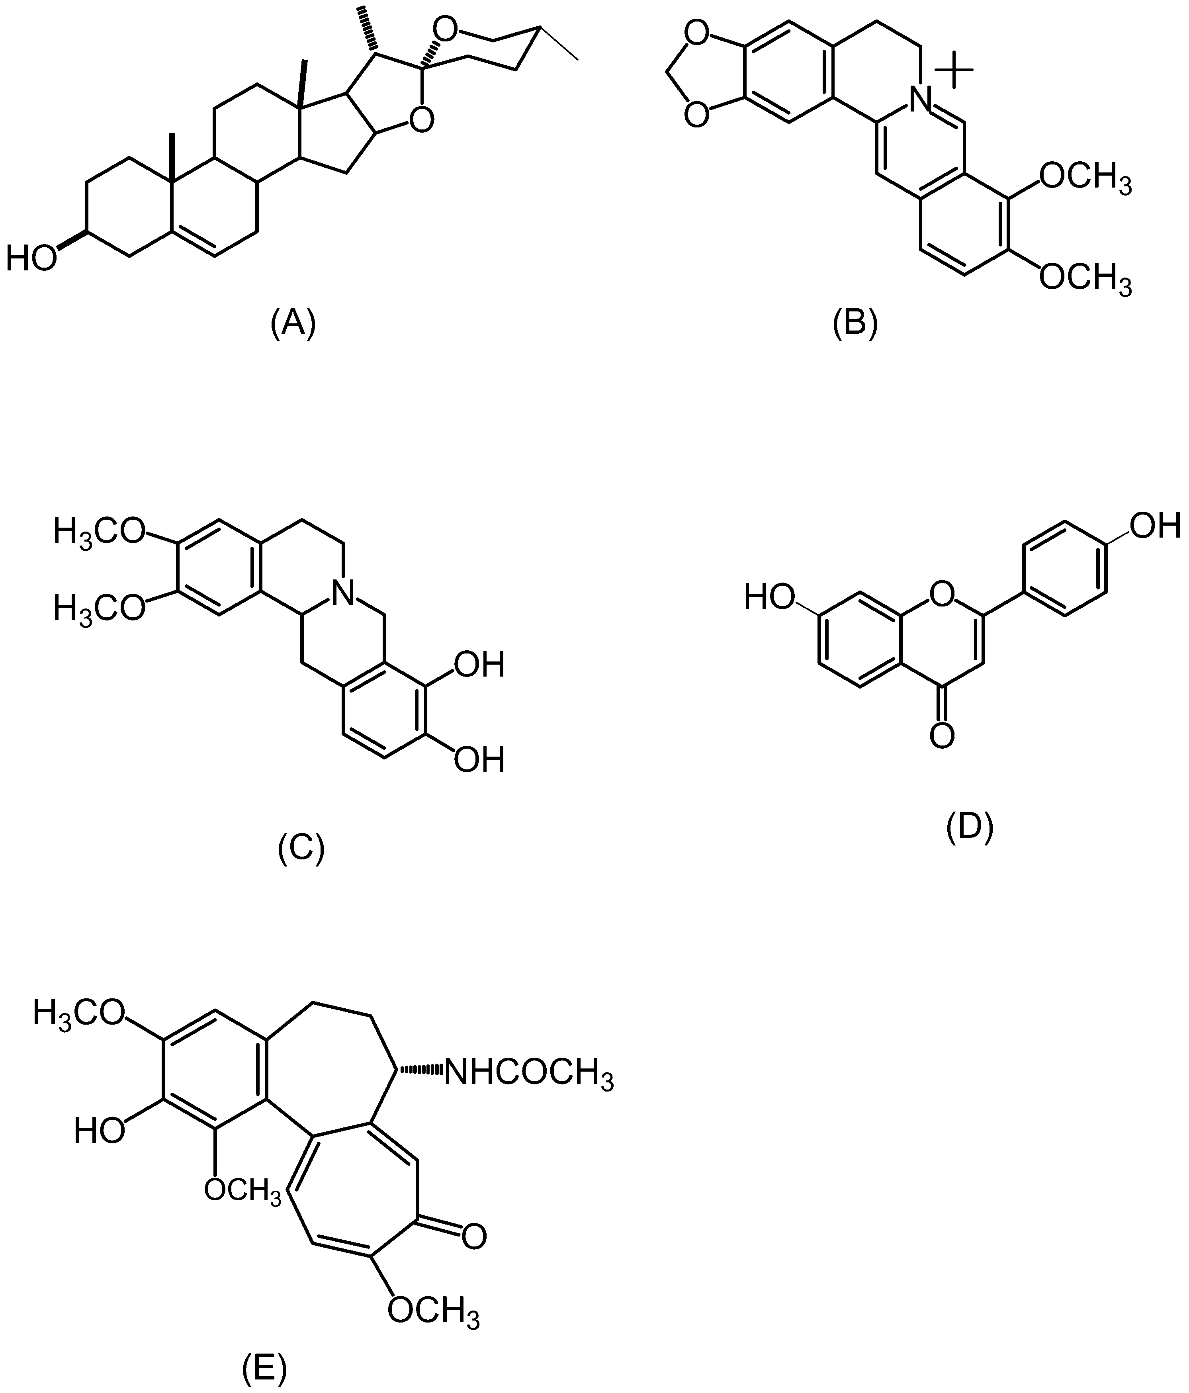
七、结构解析题（本大题共8分）
39.某化合物为淡黄色针状结晶，分子式C₁₅H₁₀O₅，盐酸-镁粉反应红色，三氯化铁反应污绿色，Molish反应阴性，该化合物的光谱数据如下：
UV λ_{max} nm
MeOH 252 335
NaOMe 260 385
NaOAc 264 342
NaOAc/H₃BO₃ 253 338
AlCl₃ 260 380
AlCl₃/HCl 260 380
¹H-NMR（DMSO-d₆）δppm
6.3（1H，s）
6.2（1H，d，J=2.5Hz） 6.5（1H，d，J=2.5Hz）
7.0（2H，d，J=8.5Hz） 7.8（2H，d，J=8.5Hz）
12.4，10.9，9.8ppm分别是s峰，加D₂O后消失。
请回答下列问题：
（1）如何通过UV推断该化合物属于黄酮还是黄酮醇？
（2）UV中，加NaOMe试剂后，385nm峰表示有何基团取代？
（3）¹H-NMR中，7.8（2H，d，J=8.5Hz）和7.0（2H，d，J=8.5Hz）分别属于哪个质子？
（4）对上述条件和数据进行解析，推断该化合物的结构式。

B卷
选择题部分
注意事项：
1. 答题前，考生务必将自己的考试课程名称、姓名、准考证号用黑色字迹的签字笔或钢笔填写在答题纸规定的位置上。
2. 每小题选出答案后，用2B铅笔把答题纸上对应题目的答案标号涂黑。如需改动，用橡皮擦干净后，再选涂其他答案标号。不能答在试题卷上。

一、单项选择题(本大题共10小题，每小题2分，共20分)
在每小题列出的四个备选项中只有一个是符合题目要求的，请将其选出并将“答题纸”的相应代码涂黑。错涂、多涂或未涂均无分。
1.天然药物有效成分的凝胶色谱法分离的原理是
A.物质熔点的差别 B.物质离解程度不同
C.物质分子大小的不同 D.物质升华温度差别
2.下面哪种天然化合物类型属于二次代谢产物
A.糖 B.生物碱
C.蛋白质 D.核酸
3.能使β-六碳醛糖苷键水解的酶是
A.麦芽糖酶 B.杏仁苷酶
C.转化糖酶 D.蜗牛酶
4.根据蒽醌类化合物酸性强弱规律正确的是
A.含-COOH>含两个以上β-OH>含一个β-OH>含两个α-OH>含一个α-OH
B.含-COOH>含两个以上β-OH>含两个α-OH>含一个β-OH>含一个α-OH
C.含-COOH>含两个α-OH>含两个以上β-OH>含一个α-OH>含一个β-OH
D.含-COOH>含两个α-OH>含两个以上β-OH>含一个α-OH>含一个β-OH
5.大黄蒽醌苷类化合物应用葡聚糖凝胶柱色谱洗脱，依次先后得到顺序正确的是
A．蒽醌二葡萄糖苷，二蒽酮苷，蒽醌单糖苷，游离苷元
B.二蒽酮苷，蒽醌二葡萄糖苷，蒽醌单糖苷，游离苷元
C.蒽醌二葡萄糖苷，蒽醌单糖苷，二蒽酮苷，游离苷元
D.二蒽酮苷，蒽醌单糖苷，蒽醌二葡萄糖苷，游离苷元
6.天然药物研究中有效成分不适于用加热法提取的是
A.糖类 B.挥发油
C.甾醇 D.生物碱
7.临床上由于具有溶血作用而不能用于注射液的是
A.糖类 B.黄酮
C.生物碱 D.皂苷
8.能够与间二硝基苯发生显色反应生成紫色或蓝色化合物的是
A.C₂₁甾类 B.甲型强心苷
C.乙型强心苷 D.甾体皂苷
9.黄酮类化合物在甲醇中的UV谱特征加入诊断试剂后，AlCl₃/HCl谱图＝AlCl₃谱图时表明结构中
A.无邻二酚羟基 B.有邻二酚羟基
C.有3－OH或5－OH D.无3－OH或5－OH
10.甘草次酸琥珀酸半酯的钠盐又称甘珀酸钠，临床上用于治疗
A.溃疡 B.肿瘤
C.白血病 D.老年痴呆
二、多项选择题(本大题共7小题，每小题2分，共14分)
在每小题列出的五个备选项中至少有两个是符合题目要求的，请将其选出并将“答题纸”的相应代码涂黑。错涂、多涂、少涂或未涂均无分。
11.天然药物化学中用于化合物结构鉴定的波谱包括
A．红外（IR） B.紫外（UV） C.核磁共振（NMR）
D.质谱（MS） E.分子蒸馏（MDT）
12.下面属于根据苷元化学结构的类型分类的苷是
A.黄酮苷 B.强心苷 C.蒽醌苷
D.生物碱苷 E.氧苷
13.呋喃香豆素的结构类型包括
A.内酯呋喃香豆素 B.脂肪呋喃香豆素 C.线型呋喃香豆素
D.强心呋喃香豆素 E.角型呋喃香豆素
14.属于羟基蒽醌衍生物的紫外光谱(UV)主要吸收带的是
A.230nm左右 B.240-260nm左右 C.262-295nm左右
D.305-389nm左右 E.>400nm
15.下面对环烯醚萜苷性质描述正确的是
A易溶于水和甲醇 B.对酸敏感，易水解 C.不具旋光性
D.苷元遇酸、碱、羰基化合物和氨基酸等均能变色 E.易升华
16.下列化合物属于齐墩果烷型三萜的是
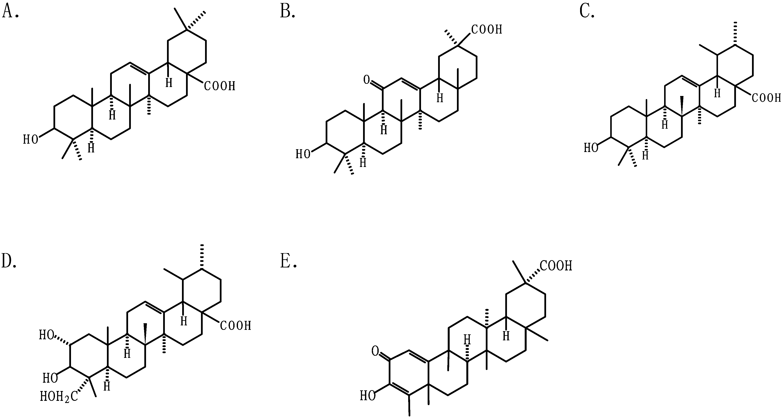
17.甾体皂苷的皂苷元基本骨架属于螺甾烷的衍生物，依照螺甾烷结构中C-25的构型和F环的环合状态，可分为
A.螺甾烷醇类 B.异螺甾烷醇类 C.呋甾烷醇类
D.变形螺甾烷醇类 E.C₂₁甾烷类

非选择题部分
注意事项：
用黑色字迹的签字笔或钢笔将答案写在答题纸上，不能答在试题卷上。

三、填空题1（本大题共7小题，每小题2分，共14分）
18.天然有机化合物中，具有酸性、碱性及两性基团的分子，在水中多呈离解状态，据此可用电泳技术和______进行分离。
19.D-葡萄糖的Fischer式是______。
20.具有苯丙烷骨架的两个结构通过其中β，β’或8，8’-碳相连而形成的一类化合物被定义为______。
21.无色亚甲蓝溶液用于PL和TLC作为喷雾剂是检出苯醌和______的专用显色剂。
22.萜类化合物是分子骨架以______单元（C₅单元）为基本结构单元的化合物。
23.齐墩果酸临床上用于治疗肝炎，是因为其具有______活性。
24.甾体化合物结构中都具有______的甾核。
四、填空题2（本大题共5小题，每小题2分，共10分）
请准确指明下列化合物的分类。
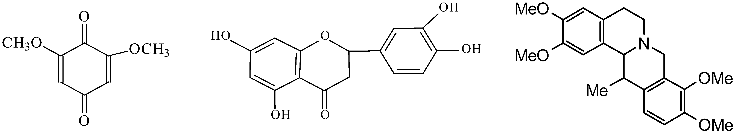25. .____________________ 26.____________________ 27. ____________________
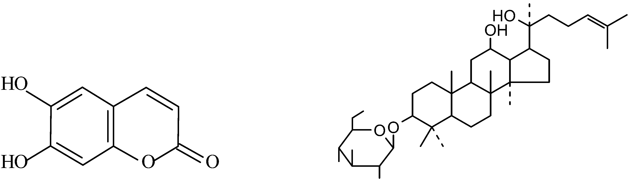
28. ____________________ 29. ____________________
五、简答题（本大题共2小题，每小题6分，共12分）
30.天然化合物的主要复合型生物合成途径有哪些?
31.如何利用¹H-NMR给出的耦合常数（J）信息分析下面2个糖的苷键构型？
（1）
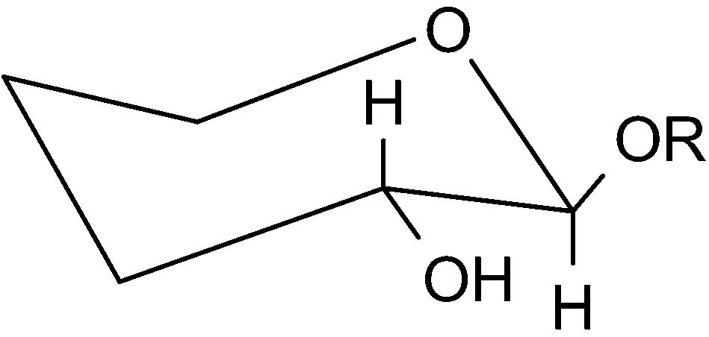

（2）
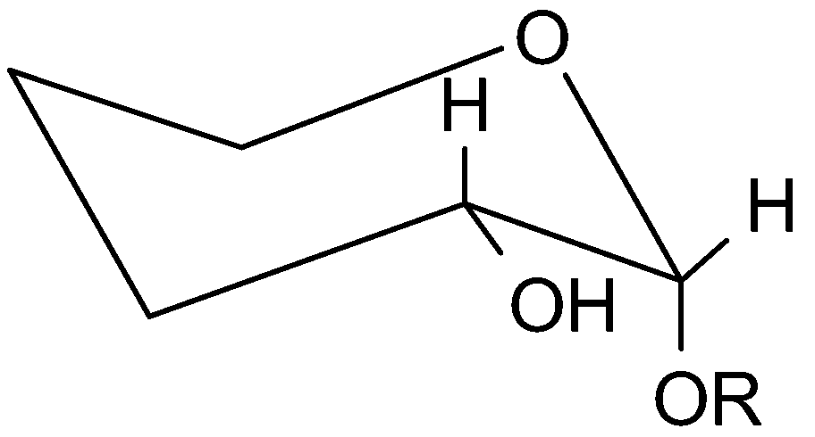
六、完成下列化学反应（本大题共4小题，每小题2分，共8分）
32.
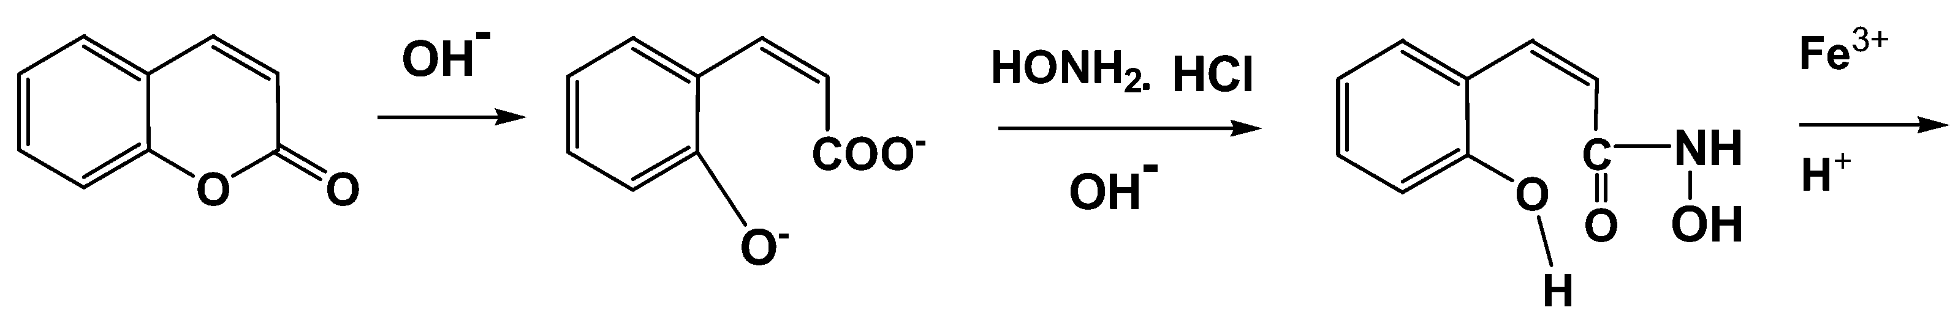
33.
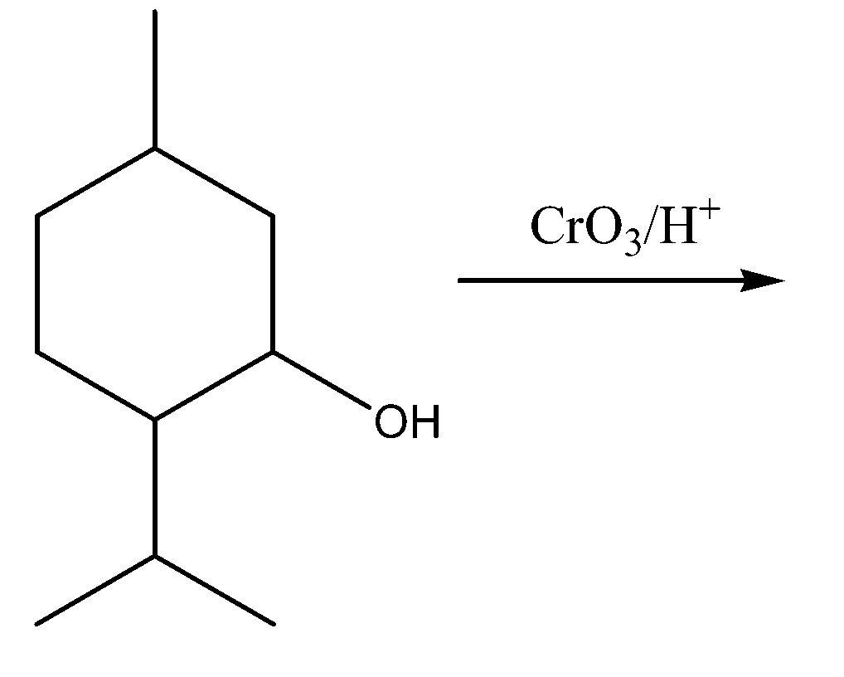
34.
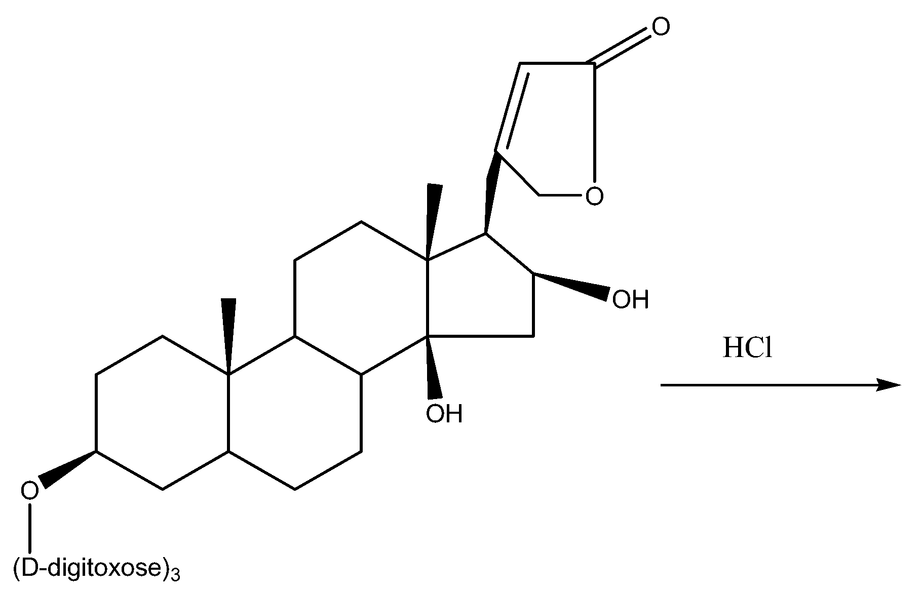

35.
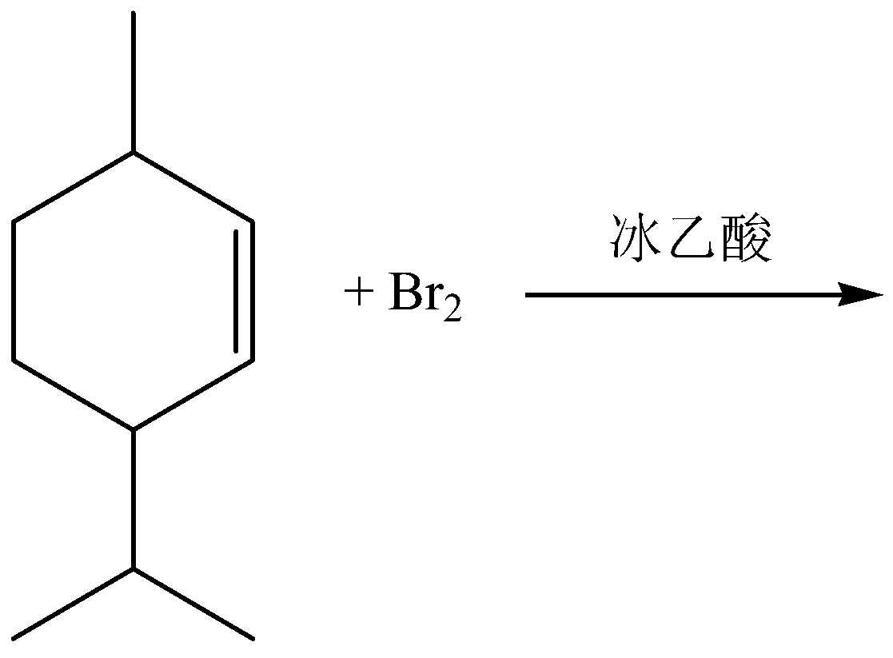
七、应用题（本大题共2小题，每小题11分，共22分）
36.请根据以下A、B、C和D四种化学成分的结构性质，将这四个化合物从它们的混合物中一一分离出来。
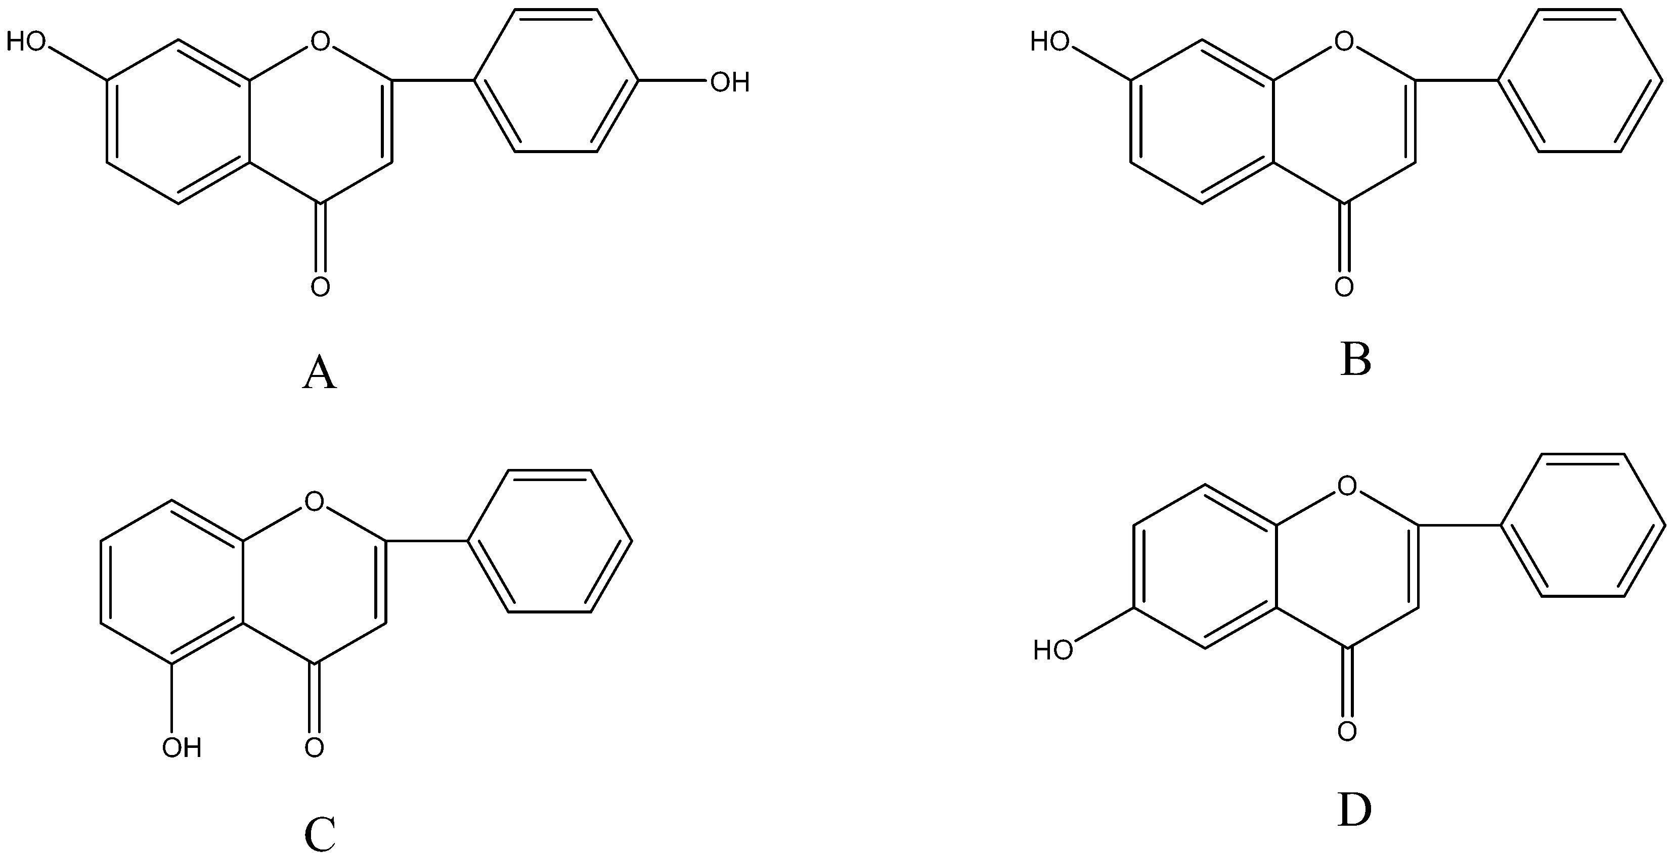
37.某中药总生物碱中含有小檗碱（A）、羟基异喹啉碱（B）和异喹啉碱（C）请根据三个化合物的结构设计它们的分离流程。
